Օգոստոսի խնդիրների լուծումներ
Չորրորդ մակարդակ
1․ Քանի՞ բնական եռանիշ թիվ կա, որ հինգ անգամ մեծ է իր թվանշանների արտադրյալից:
Սկզբում հաշվենք բոլոր այն եռանիշ թվերի քանակը, որոնց հնգապատիկը ևս եռանիշ թվեր են: Ամենամեծ եռանիշ թիվը, որի հնգապատիկը եռանիշ է փոքր է 1000:5=200. այն է՝ 199 (199x5=995): Ստացվեց, որ տրված թվի թվանշանների արտադրյալը պետք է չգերազանցի 199-ը:
Պայմանը, որ թիվն իր թվանշանների հնգապատիկին է հավասար, թույլ է տալիս պնդել (օգտվելով 5-ի բաժանելիության հայտանիշից), որ նրա գրության վերջին թվանշանը 5 է. 0 լինել չի կարող, հակառակ դեպքում թվանշանների արտադրյալի հնգապատիկը կլիներ 0, ինչպես նաև թվի գրառման մեջ չեն կարող լինել 0; 2; 4; 6; 8 թվանշանները:
Միավորենք ստացված պայմանները՝ նեղացնելու համար անհրաժեշտ թվերի բազմության շրջանակը:
Այսպիսով, եռանիշ թվի առաջին երկու թվանշանները կարող են ընտրվել 1; 3; 5; 7; 9 թվաշարքից, և քանի որ թվի թվանշանների արտադրյալը պետք է փոքր լիներ 200-ից, ինչպես նաև վերջին թվանշանը 5 է, ապա նրա առաջին երկու թվանշանների արտադրյալը պետք է փոքր լինի 200 : 5 =40: Այդպիսի երկնիշ թվերի քանակը18 է:
Մյուս կողմից թվի թվանշանների արտադրյալի հնգապատիկը պետք է լինի եռանիշ թիվ, մեծ լինի 100-ից: Վերջին պայմանից հետ խնդրի պահնջներին բավարարող 15 թիվ` {155; 175; 195; 335; 355; 375; 395; 515; 535; 575; 715; 735; 755; 915; 935}:
Ստուգելով դրանցից որն է բավարարում խնդրի պայմաններին, կհամոզվենք, որ այդպիսի թիվ կա՝ 175 և այն միակն է:
Լուսինե Ներսեսյան
Դիտարկենք abc= 5a*b*c, որտեղ c=5 (0 չի կարող ,քանի որ թվանշանների արտադրյալը կհավասարվի 0-ի)
100a+10b+c= 5*a*b*c
100a+10b+5=25*a*b ,որտեղ a,b պետք է լինեն կենտ թվեր ( եթե a,b թվերից գոնե մեկը լինի զույգ ,ապա արտադրյալը կլինի 0)
Դիտարկելով բոլոր հնարավոր դեպքերը ,կստանանք ՝
a=1 ,b=7 միակ տարբերակը,որը բավարարում է խնդրի պայմանին ։
Սյուզի Հակոբյան
Պատասխան՝ 1։
2. ABCD սեղանի BC և AD հիմքերը 1 և 4 են, մի սրունքը՝ √2: Սեղանի անկյունագծերը փոխադարձաբար ուղղահայաց են: Գտեք ABCD սեղանի մյուս սրունքի երկարության քառակուսին:
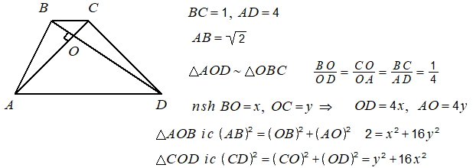

Մյուս կողմից $x^{2}+y^{2}=1=> x^{2}=1-y^{2}$
$$2=1-y^{2}+16y^{2}=> y^{2}=\frac{1}{15} => x^{2}=1-\frac{1}{15}=\frac{14}{15}$$
$${CD}^{2}=\frac{1}{15}+16\frac{14}{15}=\frac{225}{15}=15$$
Թաթուլ Շահնազարյան
$\frac{ՕB}{OD}$=$\frac{1}{4}$=$\frac{ՕС}{OA}$
Նշ․ BO=x, CO=y
OD=4x,OA=4y
∆ABO x²+16y²=2
∆BOC x²+y²=1
15y²=1
y²=1/15
x²=14/15
∆COD CD²=CO²+OD²
CD²= 16x² + y²
CD²=1/15+16x14/15=15
CD=√15 CD²=15
Շողիկ Զեյնալյան
Պատասխան՝ 15։
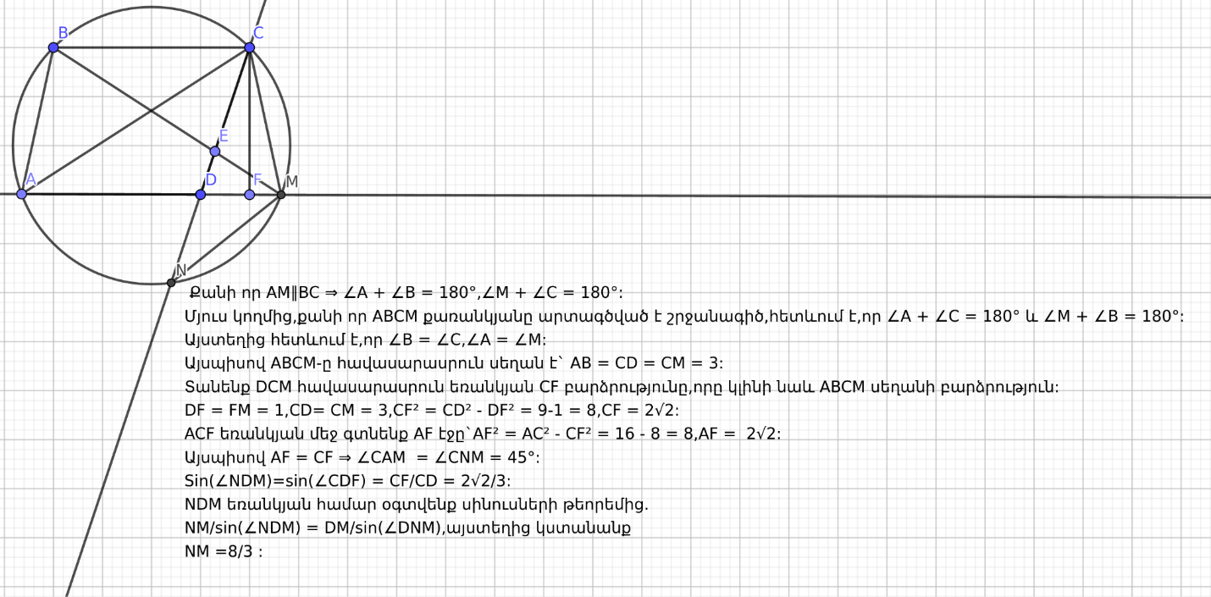
3. ABCD զուգահեռագծի A, B և C գագաթներով անցնող շրջանագիծը M և N կետերում հատում է AD և CD ուղիղները: M կետը B, C և D գագաթներից համապատասխանաբար 4, 3 և 2 հեռավորության վրա է: Գտեք MN-ի երկարությունը:

Մենուա Հարությունյան
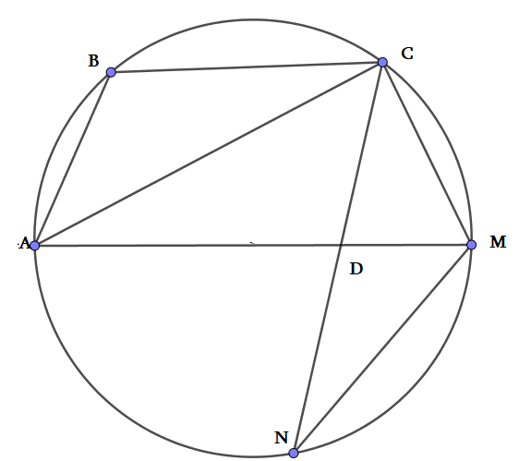

Քանի որ , ABCD զուգահեռագիծ է ,որի հանդիպակած անկյունները իրար հավասար են ,ապա <ABC=<ADC ,իսկ <ADC=< NDM ( որպես հակադիր անկյուններ ) ,ապա <ABC=<ADC=< NDM
<ACB =<MAC, <MAC =<MNC (հավասար լարերի վրա ընկած անկյուններ են ) , ստացվեց ,որ եռանկյուն DMN և CBA իրար նման են ։
Կազմենք նմանության հարաբերությունը ՝
$\frac{MN}{AC}$=$\frac{MD}{AB}$ , AB=MC=3 ,AC=MB=4
MN=$\frac{AC*MD}{AB}$=$\frac{8}{3}$
Սյուզի Հակոբյան
Պատասխան՝ 8/3։
4. Նույն տեսակի ապրանքների 500 օրինակից 300-ը պատկանում է առաջին խմբաքանակին, 200-ը՝ երկրորդ խմբաքանակին: Առաջին խմբաքանակում՝ 6%-ը, իսկ երկրորդում՝ 5%-ը խոտանված ապրանքներ էին: Գտեք պատահականորեն ընտրված ապրանքի խոտանված լինելու հավանականությունը:
Առաջին և երկրորդ խմբաքանակներում խոտանված ապրանքների քանակը համապատասխանաբար կազմում է՝
300 x 6/100 = 18
200 x 5/100 = 10
Ընդհանուր 18+10=28 խոտանված ապրանք կա:
Հավանականությունը, որ 500 ապրանքից կընտրենք 28 խոտանվածներից մեկը՝
$$\frac{28}{500}=0.056 կամ \frac{28}{500}∙100=5.6\%$$
Լուսինե Ներսեսյան
Հաշվենք առաջին խմբաքանակում որքա”ն խոտանված ապրանք կա․
300*6/100 =18
Հաշվենք երկրորդ խմբաքանակում որքա”ն խոտանված ապրանք կա․
200*5/100 =10
ընդհանուր կա 10+18=28 խոտանված ապրանք ։ Քանի որ, ընդհանուր կա 500 ապրանք ,ապա խոտանված մասը կկազմի ՝ 28*100/500=5,60%
Սյուզի Հակոբյան
Պատասխան՝ 5,6%։
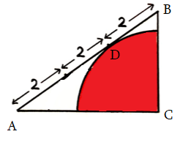
5. ABC ուղղանկյուն եռանկյան AB ներքնաձիգը D կետում շոշափում C կենտրոնով շրջանագիծը, տես նկարը: Որքա՞ն է կարմիրով ներկված պատկերի մակերեսը:
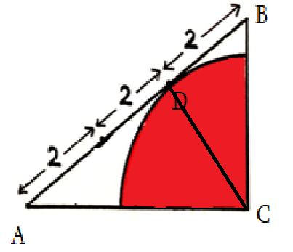

$$CD-ն ուղահայաց է AB-ին հետևաբար {(CD)}^{2}=AD∙DB=4∙2=8$$
$$S=\frac{1}{4}∙π({CD)}^{2}=2π:$$
Թաթուլ Շահնազարյան
Նկատենք, որ կարմիրով ներկված հատվածը ամբողջական շրջանագծի քառորդ մաս է կազմում։ Այսինքն՝ մեզ անհրաժեշտ է գտնել այդ շրջանագծի շառավիղը, և խնդիրը կլուծվի միանգամից։ Պատկերից պարզ երևում է, որ որնելի շրջանագծի շառավիղը CD հատվածն է, որը միաժամանակ ACB ուղղանկյուն եռանկյան C ուղիղ անկյան գագաթից տարված բարձրություն է։ CD հատվածը առաջացնում է BDC և ADC ուղղանկյուն եռանկյունները։ Այս ուղղանկյուն եռանկյունները նման են, քանի որ ունեն հավասար անկյուններ՝
<ADC= <BDC, <DBC = < DCA, <DAC = <DCB:
Տրված է, որ AD =4, DB = 2: Օգտագործելով նման եռանկյունների հատկությունը․ այն է՝ հավասար անկյունների հանդիպակաց կողմերի հարաբերությունները հավասար են, կազմում ենք հարաբերությունը և գտնում շառավիղը։
$\frac{DB}{CD}$ = $\frac{CD}{AD }$ ; CD=r
$\frac{2}{r}$ = $\frac{r}{4 }$ => $r^{2}$=8
$\frac{S}{4}$ = $\frac{πr^{2}}{4 }$= $\frac{8π}{4}$= 2$π$
Հասմիկ Իսրայելյան
Պատասխան՝ 2π։
6. Տրված է ABCD ուղղանկյունը, Օ կենտրոնով և OK շառավղով շրջանագիծը, որը շոշափում է ուղղանկյան AC անկյունագիծը, AD, CD կողմերը, տես նկարը: Գտեք ABCD ուղղանկյան մակերեսը, եթե MN=2, KN=1:

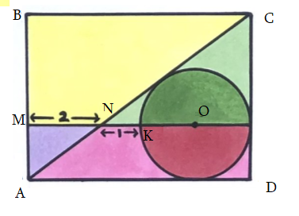
$$AM=OH, <MNA=<HNO, <AMN=<OHN => ∆AMN=∆NHO =>MN=NH=2$$
Նշանակենք OK=r: $∆ OHN ից {\left(NO\right)}^{2}={\left(OH\right)}^{2}+{\left(NH\right)}^{2} => {\left(1+r\right)}^{2}=2^{2}+r^{2}$
$$1+2r+r^{2}=4+r^{2}=> r=1,5$$
$$MP=MN+NK+2r=3+3=6$$
$$PN=MP-MN=6-2=4$$
$$∆AMN\sim ∆NCP=> \frac{CP}{AM}=\frac{PN}{MN} =>$$
$$CP=\frac{AM∙PN}{MN}=\frac{1,5∙4}{2}=3$$
$$CD=DP+PC=1,5+3=4,5$$
$$S=AD∙DC=6∙4,5=27$$
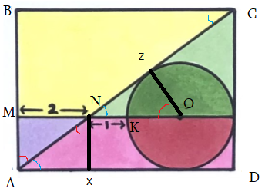
Թաթուլ Շահնազարյան

Միացնենք O կետը Z-ին, իսկ N կետը X-ին: Դիտարկենք եռ.ZNO և եռ.ANX: <OZN=<AXN=90⁰, <ZNO=<MNA=<NAX, կունենանք, որ <ZON=<ANX, եթե շրջանագծի շառավիղը նշանակենք r-ով, ապա տեսնում ենք,որ ZO=NX=r, այսինքն եռանկյունների հավասարության երկրորդ հայտանիշի համաձայն՝ եռ.ZNO = եռ.ANX: Քանի որ, MN=AX=2, hետևաբար՝ NZ=AX=2; դիտարկենք եռ. NZO-ն: Ըստ Պյութագորասի թեորեմի՝ NO²=NZ²+ZO² , NO=1+r, ZO=r; NZ=2; այսինքն՝ (1+r)²=r²+2²,որտեղից r=1,5 :Այստեղից կարելի է գտնել AD=MN+NO+r=2+1+1,5+1,5=6
Այժմ դիտարկենք եռ.ACD և եռ.NZO, նրանք նման եռանկյուններ են,այսինքն՝
$$\frac{ZO}{CD}=\frac{NZ}{AD}$$
$$\frac{1,5}{CD}=\frac{2}{6}$$
Որտեղից էլ CD=9/2=4,5
Արդեն կարելի է գտնել ուղղանկյան մակերեսը՝ S_{ABCD}=$AD⋅CD=6⋅4$,5=27
Արշակ Մարտիրոսյան
Պատասխան՝ 27
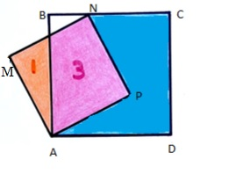
7. ABCD և AMNP քառակուսինները դրված են այնպես, ինչպես ցույց է տրված նկարում: Գտեք կապույտով ներկված պատկերի մակերեսը, եթե AMNP քառակուսին տրոհված է 1 և 3 մակերեսներ ունեցող պատկերների:
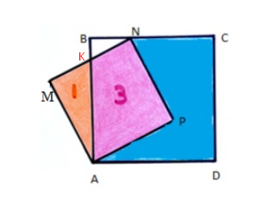
Նայենք AMNP քառակուսուն։ Նկատենք, որ AMNP քառակուսու մակերեսը կլինի 4:
$S_{AMNP} = 4$, $=> AM = MN = NP = AP = 2$:
Դիտարկենք եռանկյուն AMK-ն
$$S_{AMK} = \frac{AM ⋅ MK}{2}$$
$$1 = \frac{2 ⋅MK}{2}$$
$$MK = 1$$
Քանի որ $MN = 2$ իսկ $MK = 1$ ապա $KN = 1$

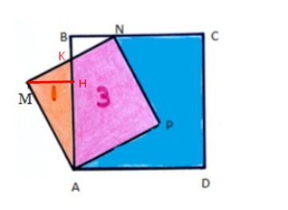
Գտնենք AK
Կիրառում ենք Պյութագորասի թեորեմը MAKեռանկյան վրա։
$AK = \sqrt{{AM}^{2} + {MK}^{2}} = \sqrt{5}$
Գրենք AMK եռանկյան մակերեսի բանաձևը
$$S_{AMK} = \frac{MH ⋅AK}{2}$$
$$1 = \frac{MH ⋅ \sqrt{5}}{2}$$
$$MH = \frac{2}{5}\sqrt{5}$$
Գտնենք KH, օգտվելով Պյութագորասի թեորեմից․
$$KH = KB =\sqrt{{MK}^{2} - {MH}^{2}} = \sqrt{1 - \frac{4}{5}}=\sqrt{\frac{1}{5}}$$
Հաշվենք BKN եռանկյան մակերեսը
$$S_{BKN }= \frac{BK ⋅ BN}{2} = \frac{1}{5}$$
$AB =AK + KB = \sqrt{5} + \sqrt{\frac{1}{5}}$ = $\frac{6\sqrt{5}}{5}$
$$S_{ABCD} = \frac{36}{5}=7\frac{1}{5}$$
Կապույտ մասի մակերեսը կստացվի
$7\frac{1}{5}$ - $\frac{1}{5}$ - 3 = $4$
Անի Միրզոյան
Դիտարկենք AMNP քառակուսին ,որի մակերեսը հավասար է 4 , ապա կարող ենք ասել ,որ քառակուսու կողմը հավասար է 2 :Դիտարկենք AMO ուղղանկյուն եռանկյունը, որում մի էջը հավաար է 2, իսկ մակերեսը ` 1 :
Օգտվելով ուղղանկյուն եռանկյան մակերեսը հաշվելու բանաձևից գտնենք MO կողմը ․
MO*AM /2=1
MO*2=2 ,MO=1
Օգտվելով Պյութագորասի թեորեմից ,գտնենք AՕ = $\sqrt{4+1=}\sqrt{5}$
Դիտարկենք AMO ևOBN ուղղանկյուն եռանկյունները ,որոնք իրար նման են ( MO=ON ,<AMO=<OBN =90^0 , <MOA=<BON հակադիր անկյուններ )
Կազմենք նման կողմերի հարաբերությունը ՝
$\frac{AO}{ON}$=$\frac{MO}{BO}$ , $\frac{\sqrt{5}}{1}$=$\frac{1}{x}$ , x= $\frac{1}{\sqrt{5}}$
BON եռանկյան մակերեսը հաշվելու համար ,օգտվենք նրանից, ,որ նման եռանկյունների մակերեսների հարաբերությունը հավասար է նմանության գործակցի քառակուսուն,այսինքն՝
$\frac{S_{AMO}}{S_{BON}}$=${(\frac{\sqrt{5} }{1})^{2}}^{}$ , $s_{BON}$=$\frac{1}{5}$
Հաշվենք մեծ քառակուսու մակերեսը, որի կողմը հավասար է
AB= AO+OB=$\sqrt{5}$+$\frac{1}{\sqrt{5}}$=$\frac{6\sqrt{5}}{5}$
$s_{ABCD}$=(${\frac{6\sqrt{5}}{5})^{2}}^{}$=$\frac{36}{5}$
Այժմ մեծ քառակուսուց հանենք ոչ կապույտով ներկված պատկերների մակերեսները և կստանանք կապույտ մասով ներկված պատկերի մակերեսը․
S=$\frac{36}{5}$-$\frac{1}{5}$-3=4
Սյուզի Հակոբյան

Պատասխան՝ 4։
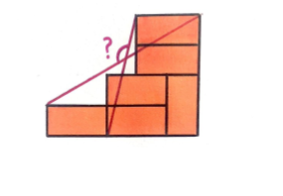
8. Նկարում պատկերված են 6 հավասար ուղղանկյուններ: Գտեք հարցականով նշված անկյան աստիճանային չափը:

Ենթադրենք ուղղանկյան լայնությունը x- է , հետևաբար կարող ենք նկատել , որ երկարությունը 2x է:
Ինչպես նշված է նկարում AB=BC, քանի որ հավասար ուղղանկյունների անկյունագծեր են :
Կարող ենք նաև նկատել , որ <ABC = 90⁰ <ABC = <LBF + <FBN = 90⁰
Որպես առընթեր խաչադիր անկյուններ <OCB = <TOC = 45⁰ => որպես կից անկյուններ ? անկյունը
= 180⁰ – 45⁰ = 135⁰
Լյովա Սարգսյան
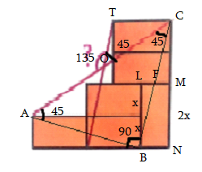
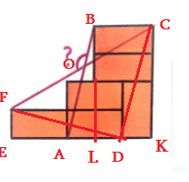
Գծագրում կատարենք լրացուցիչ կառուցում ։
Դիտարկենք եռանկյուն EDF , ABL, DCK ,որոնք իրար հավասար են ըստ եռանկյան հավասարության I հայտանիշի ,ուրեմն համապատասխանաբար հավասար են նաև հավասար կողմերի հանդիպակած անկյունները ՝
<EDF =<ABL =<DCK նշ=<1
Քանի որ , <ABL =<DCK ,իսկ BC-ն AB և DC ուղիղների համար համերքն հատող,ապա կարող ենք ասել ,որ նրանք զուգահեռ ուղիղներ են ,իսկ <ABL =<DCK հանդիասանում են այդ զուգահեռ ուղիղների համար համապատասխան անկյուններ ։Վերոնշյալ կետից,մեզ պարզ դարձավ,որ եռանկյուն FDC -ն հավասարասրուն ուղղանկյուն եռանկյունն է ։
Այժմ դիտարկենք անկյուն BOC- ն։
<BOC= ${180^{0}}^{}$-(<BOC+<OCB )=${180^{0}}^{}$-(9$0^{0}$+<OBL +9$0^{0}$ -${45^{0}}^{}$-<DCK) =${45^{0}}^{}$
<FOB = ${180^{0}}^{}$-${45^{0}}^{}$=${135^{0}}^{}$ (<BOC-ի համար կից անկյուն)
Սյուզի Հակոբյան
Պատասխան՝ 135⁰։
9. Գտե՛ք ABC եռանկյան A անկյան աստիճանային չափը, եթե AB=8, BC=7, AC=5:
49=64+25-2*8*5cosA 80cosA=40 cosA=1/2

Կիրառենք կոսինուսների թեորեմը։

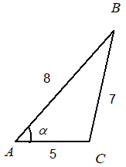
$${\left(BC\right)}^{2}={\left(AB\right)}^{2}+{\left(AC\right)}^{2}-2AB∙AC∙\cos{a} =>$$
$$\cos{a}=\frac{{\left(AB\right)}^{2}+{\left(AC\right)}^{2}-{\left(BC\right)}^{2}}{2∙AB∙AC}=\frac{64+25-49}{2∙8∙5}=\frac{1}{2} => a=60°$$
Թաթուլ Շահնազարյան
Սովորողների հետ կվերհիշենք կոսինուսների թեորեմը։
Ըստ կոսինուսների թեորեմի՝
7²=8²+5²-2·8·5cos<A
49=64+25-80cos<A
cos<A=1/2
<A=60⁰
Գրետա Բակունց
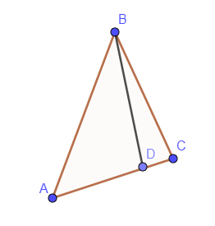
Քանի որ AB²<BC²+AC2, եռանկյուն ABC-ն սուր անկյուն եռանկյուն է։ B գագաթից տանենք BD բարձրությունը։
և BCD ուղղանկյուն եռանկյուններից յարող ենք գրել AB²-AD²=BC²-(AC-AD)² կամ
64-AD²=49-25+10AD- AD², որտեղից էլ AD=4։ ABD ուղղանկյուն եռանկյան մեջ AD էջը հավասար է AB ներքնաձիգի կեսին, հետևաբար BAD անկյունը կլինի 60⁰։
Գևորգ Հակոբյան
Պատասխան՝ 60⁰ ։
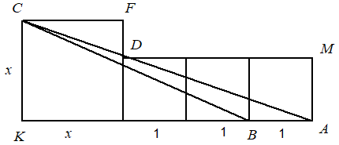
10. Տրված են 4 քառակուսիներ, տես նկարը: Ընդհանուրի մակերեսի ո՞ր մասն է զբաղեցնում դեղիոնվ ներկված պատկերի մակերեսը:

$$∆CFD\sim ∆DAM => \frac{CF}{DM}=\frac{FD}{AM} => \frac{x}{3}=\frac{x-1}{1} => x=3x-3 => 2x=3 =>$$
$$x=1,5$$
Թաթուլ Շահնազարյան
Փոքր քառակուսու կողմը նշանակենք b, իսկ մեծ քառակոսու կողմը a:
$\frac{a}{a-b}=\frac{3b}{b}=>2a=3b=>a=\frac{3b}{2}$ Կարմիրով ընգծած եռանկյունին նման է կանաչով ընդգծած եռանկյունուն
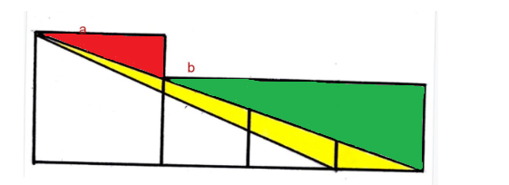
$$\frac{Ստվերագծված պատկերի մակերես}{Ընդհանուր մակերեսին}=\frac{\frac{1}{2}ab}{a^{2}+{3b}^{2}}$$
Փոխարինելով a=$\frac{3b}{2}$, ունենք
$$\frac{Ստվերագծված պատկերի մակերես}{Ընդհանուր մակերեսին}=\frac{\frac{1}{2}x\frac{3b}{2}x b}{{(\frac{3b}{2})}^{2+{3b}^{2}}}=\frac{1}{7}$$
Սմբատ Պետրոսյան
Պատասխան՝ 1/7։

